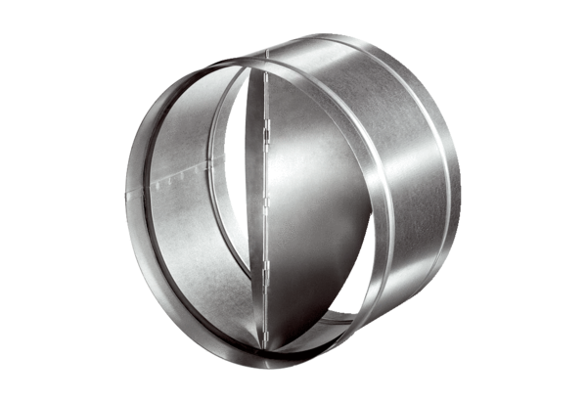Clapet anti-retour automatique AVM 35Unité de conditionnement : 1 pièceGamme: C
Numéro de référence : 0093.0012Fabricant : MAICO

